Diseño técnico de Galaga 3D
  - Adaptación espacial y organización del proyecto
Amin El Alam Tizniti
Grupo 3 Visualització Gràfica Interactiva EE UAB
Curso 2026 a 2027 Versión 2 8 de octubre de 2026
La propuesta transforma el arcade de referencia en una aplicación con modelos volumétricos, cámara perspectiva, iluminación y reglas de profundidad. La primera versión completa el combate en un plano; la segunda añade dos planos discretos que permiten elegir dónde atacar y esquivar. El diseño se acompaña de requisitos verificables y un sistema de planificación para coordinar al equipo.
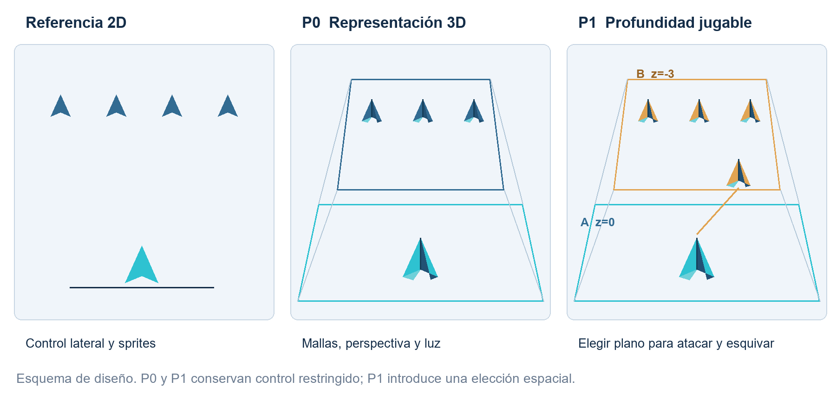
Figura 1. Evolución del referente plano a representación volumétrica y profundidad jugable.
Aportación de Amin
Coordinar reglas, estados, entidades, oleadas, colisiones y profundidad; concretar interfaces con Iker, legibilidad con Ferran, referentes con Pablo, pruebas con Uri y evidencias con David. Los parámetros y criterios de esta versión son propuestas para validar con el grupo.

Índice de contenidos
Transformación del juego 2D al 3D 3
Aclaraciones del diseño anterior 6
Gestión con el libro del equipo 7
Responsabilidad de Amin y entregables detallados 9
Especificación de aplicación 10
Glosario técnico 32
Fuentes y referencias 32
Lectura recomendada
Para la reunión: leer la transformación al 3D, las aclaraciones y el guion de exposición. Para implementar: usar reglas, estados, colisiones y contratos. Para coordinar: utilizar los Excel y sus identificadores. El índice se puede actualizar cuando cambie la paginación.

Transformación del juego 2D al 3D

Qué significa 3D en esta propuesta
Hay dos dimensiones de trabajo que deben revisarse por separado. La representación usa geometría volumétrica, normales, materiales, transformaciones y una cámara en perspectiva. La jugabilidad incorpora profundidad cuando el jugador elige A o B y ese cambio modifica qué amenazas le afectan y qué enemigos puede alcanzar.
El control sigue restringido: movimiento lateral y elección discreta de plano. Puede describirse como jugabilidad 3D restringida o enfoque 2,5D. No equivale a pilotar libremente en tres ejes. Esta restricción conserva la lectura arcade y permite completar un alcance razonable con C++, MFC, OpenGL y GLM.
Objetivo de P1: el jugador debe tomar una decisión espacial que tenga consecuencias observables. Por ejemplo, si un interceptor dispara en A, pasar a B evita ese proyectil; para destruir un guardián que permanece en A debe volver al plano A después de la recarga. La perspectiva por sí sola no produce esa regla.

Tres alternativas y elección propuesta
Alternativa | Valor para el proyecto | Coste y criterio
P0 con un plano | Mallas, iluminación, perspectiva y animación | Base verificable; aún no ofrece elección de profundidad.
P1 con dos planos | Decidir dónde atacar y esquivar | Añade señales, filtros y transición; elección recomendada.
Vuelo libre en 3D | Control continuo de x, y y z | Exige resolver orientación, cámara y puntería espacial; ampliación de alcance.

Mecánicas que se transforman

Control
En el referente: movimiento lateral con lectura plana. Propuesta P1: mantener x como eje de control y añadir selección a/b. La prueba debe comprobar: el jugador decide cuándo cambiar de profundidad. Requisitos relacionados: RQ-003;RQ-038.

Nave
En el referente: sprite. Propuesta P0: malla con cuerpo, alas, motores y normales. La prueba debe comprobar: volumen reconocible desde dos ángulos. Requisitos relacionados: RQ-031.

Enemigos
En el referente: siluetas de píxeles. Propuesta P0: tres mallas distinguibles por geometría. La prueba debe comprobar: tipo reconocible con color reducido. Requisitos relacionados: RQ-031;RQ-033.

Escena
En el referente: fondo plano. Propuesta P0: campo 3d con referencias discretas de profundidad. La prueba debe comprobar: contexto espacial sin tapar amenazas. Requisitos relacionados: RQ-034;RQ-036.

Cámara
En el referente: vista plana fija. Propuesta P0: cámara perspectiva fija calibrada a dos aspectos. La prueba debe comprobar: perspectiva legible, sin vuelo libre. Requisitos relacionados: RQ-032;RQ-036.

Formación
En el referente: posiciones de pantalla. Propuesta P0: slots en coordenadas del mundo. La prueba debe comprobar: escala y límites independientes de resolución. Requisitos relacionados: RQ-009;RQ-032.

Picado
En el referente: trayectoria plana. Propuesta P0: ruta en mundo y modelo orientado por tangente. La prueba debe comprobar: alabeo y volumen visibles sin collider engañoso. Requisitos relacionados: RQ-011;RQ-035.

Proyectiles
En el referente: trazos en pantalla. Propuesta P1: objetos del mundo ligados a un plano. La prueba debe comprobar: una bala a atraviesa visualmente b sin daño. Requisitos relacionados: RQ-041;RQ-042.

Colisiones
En el referente: contacto en pantalla. Propuesta P1: filtrado lógico por plano y barrido en mundo. La prueba debe comprobar: un impacto no depende de la proyección. Requisitos relacionados: RQ-021;RQ-041.

Iluminación
En el referente: colores predefinidos. Propuesta P0: respuesta de normales y materiales a la luz. La prueba debe comprobar: cambiar luz permite apreciar caras. Requisitos relacionados: RQ-033.

Oclusión
En el referente: orden de sprites. Propuesta P0: depth buffer para geometría opaca. La prueba debe comprobar: cercano/lejos correcto al invertir dibujo. Requisitos relacionados: RQ-034.

Cambio z
En el referente: ausente. Propuesta P1: interpolación real z durante 0,25 s. La prueba debe comprobar: movimiento entre planos con bloqueo de disparo. Requisitos relacionados: RQ-038;RQ-039.

Jefe
En el referente: referencia de la serie. Propuesta P1: jefe volumétrico con dos fases y aviso a/b. La prueba debe comprobar: la profundidad obliga a escoger plano. Requisitos relacionados: RQ-018;RQ-045.

HUD
En el referente: vida y puntos. Propuesta P1: añadir plano, transición y recarga. La prueba debe comprobar: color, letra y forma redundantes. Requisitos relacionados: RQ-037;RQ-043.

Rescate
En el referente: doble nave como referencia. Propuesta P2: aliada cautiva opcional y acoplamiento 3d. La prueba debe comprobar: recompensa con hitbox combinada. Requisitos relacionados: RQ-051;RQ-052.

Convención de coordenadas y distancias
x es horizontal, y sube en el campo y z expresa profundidad. A se centra en z=0 y B en z=-3. La cámara está por delante, con z positivo. El jugador tiene y=-4 y x limitado por el semiancho del campo menos su radio: 8-0,32=7,68 unidades. Las unidades de mundo son arbitrarias, pero cada velocidad y radio debe usar la misma escala.
Con seis columnas, los slots se centran en x con separación 1,6. Las filas se numeran desde cero y descienden desde y=6 con separación 1,25. Cinco filas ocupan y=6;4,75;3,5;2,25;1. Esta convención evita que la formación de treinta enemigos salga por arriba del campo.
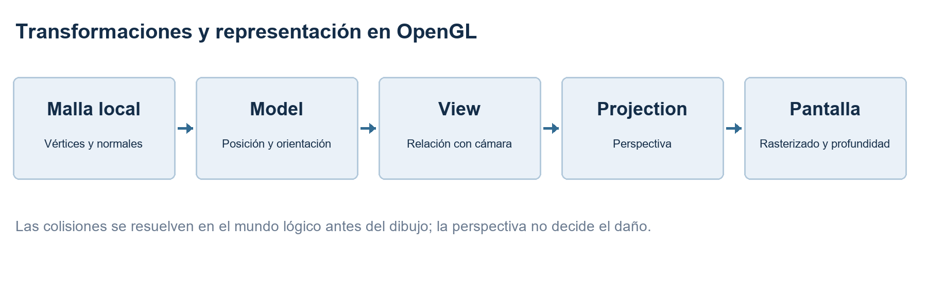
Figura 2. Pipeline conceptual de transformaciones. La lógica de impacto permanece en el mundo.
$p clip = P · V · M · p local$
M coloca y orienta la malla; V expresa el punto desde la cámara; P proyecta al volumen visible. La posición de pantalla resulta después de la división por w y del viewport. La implementación debe respetar las convenciones de GLM y la versión OpenGL de la plantilla [S4, S5].

Colisión coherente con profundidad
El diseño base filtra primero por PlaneId y después usa círculos en x/y. Es una aproximación válida porque las entidades con collider activo permanecen en un plano discreto. Durante el cambio de z del jugador o del jefe se desactiva la colisión. El render interpola una posición 3D real, pero la transición no genera contactos a mitad de camino.
Si se decide permitir enemigos o balas con profundidad continua mientras pueden recibir daño, el detector circular por plano debe reemplazarse o ampliarse con esferas, cápsulas o volúmenes en 3D. Esa alternativa requiere otra especificación y nuevas pruebas. Mantener un collider 2D mientras una amenaza interactiva se mueve libremente en z produciría impactos difíciles de justificar.

Orientación y luz sin engañar al jugador
La tangente de una ruta orienta el morro. El alabeo propuesto se limita a veinte grados para aportar volumen sin esconder la silueta. El collider se mantiene independiente de la malla y de su rotación. Los modelos deben mostrar caras y normales correctas; mover la luz debe cambiar la apariencia sin modificar daño ni radios.
Para geometría opaca se usa depth test. Los objetos translúcidos exigen revisar orden de mezcla y escritura de profundidad; no se propone resolver oclusión haciendo transparente toda la escena. Las marcas de plano y el HUD deben seguir legibles cuando un objeto cercano coincide en pantalla con uno lejano.

Demostración convincente del salto al 3D
Preparar tres evidencias de la aplicación final: dos vistas de inspección del mismo modelo para demostrar volumen; una secuencia donde mover la luz cambia la lectura de sus caras; y una secuencia donde cambiar A/B modifica ataques y contactos. La cámara orbitable sirve para inspección técnica; la cámara de partida sigue fija.
Los requisitos RQ-031 a RQ-045 y sus pruebas cubren el valor gráfico y espacial. La maqueta interactiva de Canvas de la entrega anterior sirve para conversar sobre reglas; las evidencias de VGI deben capturarse en la aplicación del curso.

Aclaraciones del diseño anterior
Tema | Interpretación precisa
Acuerdo y propuesta | El acta fija referente, responsables, tecnología y alcance inicial. Puntos, radios y temporizadores son propuestas.
P0 y versión final | P0 es la base completa en un plano; P1 es la mejora de profundidad propuesta en el acta. No cerrar P1 por el solo hecho de tener mallas.
Duración | 5 a 8 minutos es un objetivo. Las ventanas orientativas no prueban que un jugador vaya a tardar ese tiempo.
Tiempo activo | Incluye combate, introducciones, transiciones y reapariciones; excluye pausa. Registrar criterio en todas las pruebas.
Cadencia | 0,22 s es el intervalo mínimo. A 60 pasos/s se acepta al paso 14, aproximadamente 0,2333 s.
Máximo de balas | La prueba de nueve emisiones en dos segundos supone que el límite activo no bloquea. En partida real puede haber menos.
Vidas y hp | Vidas mide oportunidades del jugador. hp mide resistencia de un enemigo; un guardián de 2 hp requiere dos daños de 1.
Paso y frame | Un paso cambia las reglas; un frame dibuja. Pueden existir varios pasos antes de un frame.
Madurez | El acta registra desarrollo inicial 0 %. Preparar diseño no certifica implementación ni pruebas.
Porcentajes del acta | Expresan dedicación dentro de cada área y suman 100 % por área. No son avance completado.

Casos ambiguos resueltos
Reaparición: después de daño no letal se conserva el plano anterior y se centra x. Reinicio de sesión: se vuelve al plano A, se limpia la recarga y se elimina toda mejora. Invulnerabilidad de reaparición y cambio son timers distintos; finalizar el cambio no elimina tiempo de protección pendiente.
Disparos del jefe: con una ventana de 1,8 s y emisión cada 0,6 s se emiten ráfagas en 0;0,6;1,2 s, excluyendo el instante final de 1,8 s. Con esa política hay tres ráfagas por ataque. Fase 1 usa tres balas por ráfaga y fase 2 cinco. Registrar esta frontera evita un disparo adicional.
Invulnerabilidad y contacto: una bala hostil que toca al jugador protegido se consume. Un enemigo que lo toca se retira del peligro inmediato sin dar puntos por ese contacto. Si el jugador está cambiando, no se generan esos contactos y las balas continúan su camino.
Una bala que atraviesa varios enemigos se consume en el primer t de contacto válido. Si el objetivo ya fue destruido por otro evento anterior, esa pareja se ignora y la bala puede seguir hasta el próximo contacto válido. Puntuación y muerte se emiten una vez.
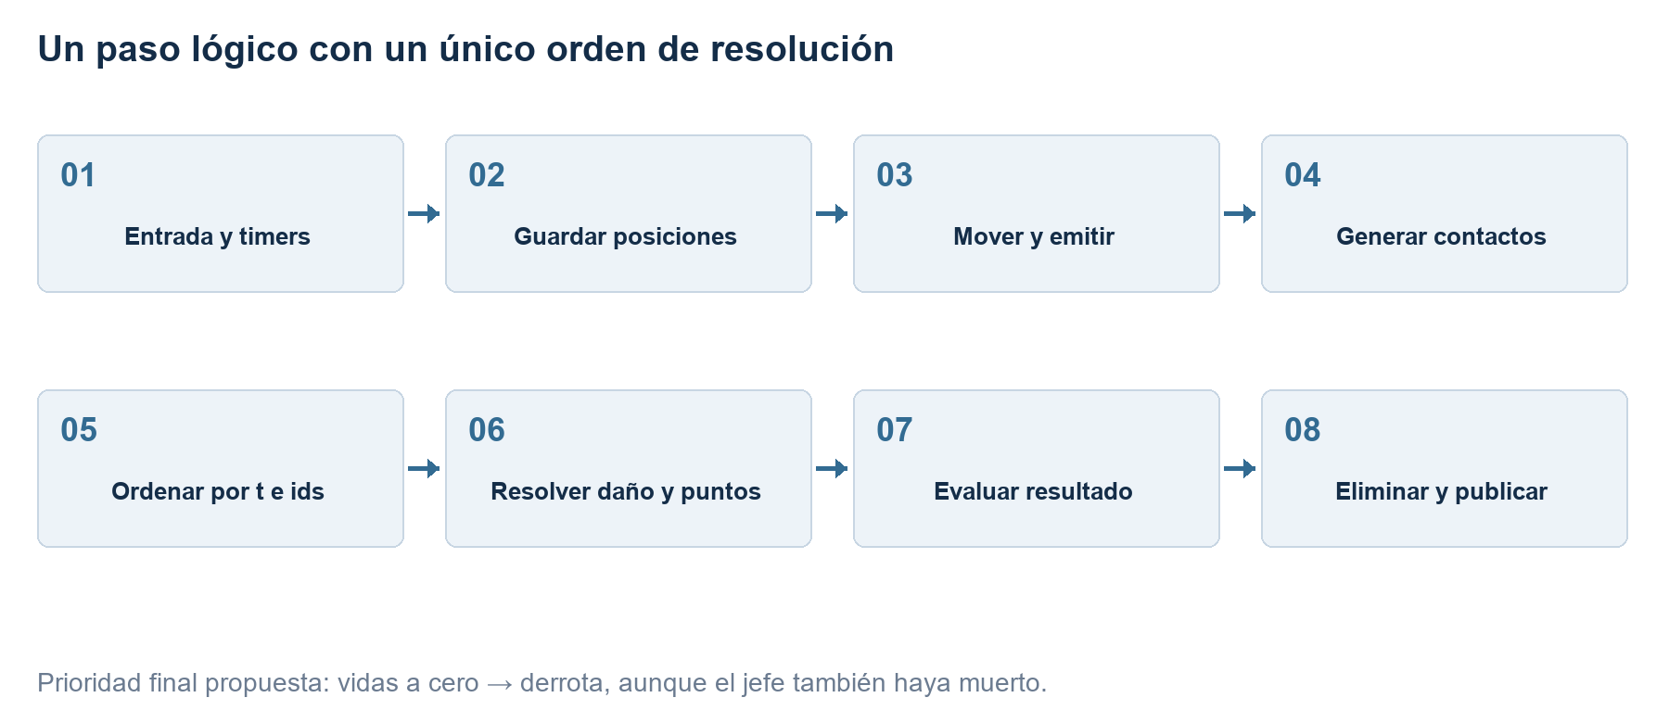
Figura 3. Secuencia de un paso fijo y regla de prioridad de resultado.

Gestión con el libro del equipo

Requisitos y validación
01_Gestion_integral_Galaga3D.xlsx reúne 52 requisitos, 60 pruebas y 40 tareas. Inicio muestra avance, alertas y carga. Tareas alimenta el estado de Requisitos; Pruebas registra preparación, pasos, resultado esperado y evidencia. La guía incluida permite mantener el archivo durante todo el proyecto.
Un requisito se acepta cuando su alcance está Incluido, la tarea vinculada tiene cierre Aceptada, todas sus pruebas son válidas y se registran aceptación, revisor y fecha. Una tarea Hecha exige evidencia, revisor y fecha; una prueba Aprobada exige evidencia, build y fecha. El avance usa entregas revisadas.
Uso: cada persona filtra Tareas por su responsable y actualiza Estado. Para cerrar, aporta Evidencia, Revisa y Fecha. Uri ejecuta y registra las pruebas; el responsable acuerda el alcance y acepta el requisito después de verificarlo. Registrar cambios y riesgos en Acuerdos.

Planificación del equipo
El mismo libro contiene 40 tareas: 38 P0/P1 y dos P2 opcionales. La propuesta nivelada ocupa 13 semanas relativas, con 209 horas de equipo; activar P2 añade 11 horas. Inicio y entrega permanecen vacíos hasta que el grupo confirme las fechas. El calendario muestra 16 semanas desde la semana elegida.
Horas es esfuerzo total de una tarea. Responsable recibe la parte restante tras Apoyo %. Una tarea de 10 h con 30 % de apoyo asigna 7 h al responsable y 3 h al apoyo. Estas asignaciones editables permiten calcular la carga real prevista; los porcentajes de área del acta se conservan como contexto de coordinación.
La propuesta usa 8 h por persona y semana, pendiente de confirmación. Se ha comprobado la carga individual de las 13 semanas: el máximo inicial es 7,75 h en una semana. Equipo y el gráfico de Inicio muestran carga pendiente y capacidad de la semana elegida. Cambiar horas, personas o semanas exige revisar las alertas.
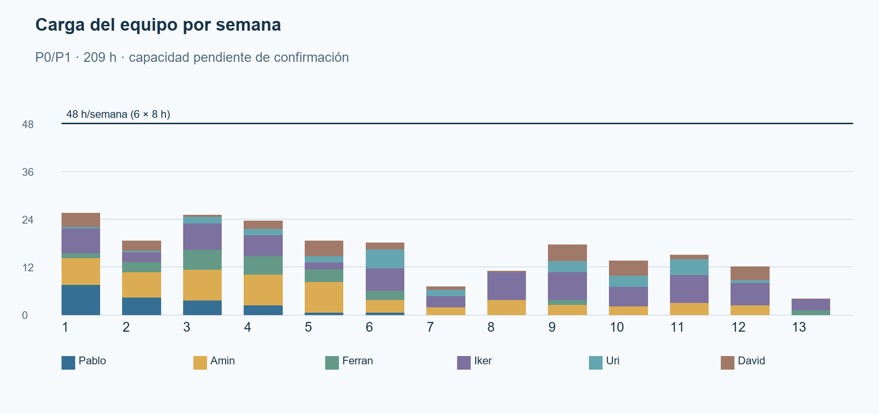
Figura 4. Carga P0/P1 por semana y capacidad total hipotética de 48 h.
Las dependencias se comprueban por semana y cierre de la predecesora principal. Un traspaso dentro de la misma semana exige acordar el día. La carga semanal reparte esfuerzo uniformemente por la duración prevista. Una tarea aceptada deja de consumir carga pendiente; el avance representa horas previstas aceptadas.

Diseño detallado de Amin
03_Diseno_detallado_Amin.xlsx conserva 40 parámetros, adaptación al 3D, estados, oleadas y diez decisiones de referencia. El libro integral es el registro vigente de acuerdos, cambios, tareas y validación. Confirmar un cambio exige actualizar también los parámetros afectados y la configuración del juego.
Cambiar un parámetro en Excel no cambia la aplicación C++. Cada revisión debe registrar versión, actualizar su configuración y repetir las pruebas afectadas. En las columnas de mínimo y máximo se ofrecen rangos para explorar balance; no sustituyen la rúbrica.

Reglas para mantener los libros
Mantener los ids RQ, V, DIS, IMP y PAR al ordenar o filtrar. Añadir registros dentro de las tablas conserva sus referencias y columnas calculadas. El calendario lee automáticamente las primeras 200 tareas. El libro integral contiene la información de gestión; el de diseño conserva la configuración técnica, coordinada por id y versión.
El libro integral usa tablas con filtros, paneles inmovilizados y columnas calculadas. Añadir filas dentro de la tabla conserva las fórmulas y los resúmenes. Validaciones preparadas hasta la fila 2000; el calendario muestra las primeras 200 tareas. Mantener una copia compartida y conservar las evidencias por build.

Ejemplo completo de trazabilidad
RQ-041 exige impacto solo en mismo plano. DIS-08 define la regla y PROF-01 la implementa. Su prueba V-041 enfrenta una bala A y un enemigo B con igual x/y y repite luego con enemigo A. Uri registra el resultado y la evidencia de esa build; el responsable valida el requisito. Si se cambia a profundidad continua, esa cadena identifica diseño, detector y pruebas a revisar.

Responsabilidad de Amin y entregables detallados
Entrega de diseño | Contenido concreto | Revisión
Alcance | Referencia, P0/P1/P2, decisiones y criterios del salto 3D | Grupo y Pablo
Reglas | Movimiento, disparo, daño, reaparición, pausa y resultado | Iker y Uri
Estados | Partida, jugador, enemigo, jefe y aliada opcional | Iker
Datos y contratos | Entidades, ids, actualización, snapshot y eventos | Iker
Rutas y oleadas | Slots, entrada, picado, retorno, director y jefe | Pablo e Iker
Colisiones | Filtros, barrido, prioridad y eventos únicos | Iker y Uri
Profundidad | Coordenadas, transición, recarga, marcas y contactos | Ferran e Iker
Pruebas y evidencias | Casos por requisito y definición de aceptación | Uri y David

Orden recomendado de tu trabajo
Primero validar el alcance y la convención espacial. Después cerrar datos, estados y contactos para que Iker pueda integrar una base. En paralelo revisar la cámara y el HUD con Ferran. Con una partida completa, concretar P1 y medir legibilidad. Por último revisar balance y reunir evidencias para la memoria.

Qué debes revisar durante integración
Comprobar que el estado lógico manda sobre las animaciones; una explosión no conserva un collider dañino. Revisar que la muerte de un enemigo no produce otra bala después. Asegurar que el renderer lee datos y no decide puntuación. Verificar que un reinicio borra el director, las entidades, la semilla de sesión y las teclas retenidas.
En el salto al 3D, revisar especialmente oclusión, escala, legibilidad de plano y concordancia entre model y collider. Las capturas deben mostrar por qué una amenaza puede o no impactar. Si el jugador necesita una explicación verbal en cada situación, el indicador visual todavía requiere trabajo.

Especificación de aplicación

Lectura exacta del acta
Qué te has comprometido a aportar y qué significa cada porcentaje.
Área | Tu participación prevista | Material preparado
Diseño de aplicación | Responsable; 40 %; estimación: 2 semanas | Reglas, entidades, estados, oleadas, colisiones y profundidad.
Estado del arte | 20 %; responsable: Pablo | Síntesis de mecánicas y referencias para trabajar con Pablo.
Implementación | 20 %; responsable: Iker | Contratos entre módulos, orden de integración y pseudocódigo.
Interfaz | 10 %; responsable: Ferran | Requisitos del HUD, cámara y comunicación de estados.
Test | 10 %; responsable: Uri | Casos verificables y condiciones límite.
Memoria / presentación | 10 %; responsable: David | Guion, decisiones documentadas, fuentes y entregables.

La tarea inmediata
En las páginas 1 y 2 se pide a Pablo y Amin estudiar las mecánicas de Galaga y definir las reglas, los estados de los enemigos y la estructura del juego para la próxima reunión. Ese es el núcleo de esta entrega.

Límites de la evidencia
Los porcentajes del acta expresan participación prevista dentro de cada área; no son porcentajes del proyecto completado. El acta registra 0 % de desarrollo. Las estimaciones de 2, 4 o 6 semanas pueden solaparse y no establecen fechas de entrega.
Antes de cerrar alcance y calendario, contrastar los criterios propuestos con el enunciado completo, la rúbrica y el anexo de objetivos. Mantener ese control como una tarea pendiente de validación.

Referente qué conservar de Galaga
Resumen del juego original apoyado en la documentación del editor.
Galaga, publicado en 1981, permite mover la nave lateralmente y disparar. Los enemigos entran, forman y atacan. La ficha oficial distingue tres tipos y describe unas 40 unidades por fase y un máximo de dos disparos del jugador en pantalla. Un enemigo puede capturar la nave; rescatarla permite combinar dos naves y ganar potencia a cambio de mayor tamaño. [S1]

Traducción al proyecto
Conservar la lectura rápida del campo, las entradas coreografiadas y el contraste entre formación estable y ataque móvil. Diseñar una nave que responda inmediatamente. Dar al jugador una razón para apuntar a un enemigo que se separa del grupo.

Decisiones propias
Tres oleadas y un jefe final proceden de la propuesta del acta. Las cantidades de enemigos, puntos y tiempos que aparecen después son valores iniciales propios. La introducción de planos de combate es la innovación del grupo, no una mecánica atribuida al original.
Imagen: captura del tráiler oficial de Namco Museum, de Bandai Namco Entertainment America, obtenida de Wikimedia Commons [S10]; CC BY 3.0 según su ficha. Archivo descargado sin modificar. Se usa para observar distribución y siluetas; no es un recurso del juego 3D ni un modelo de nuestra autoría.
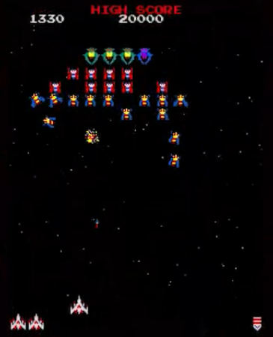
Figura 5. Referente: qué conservar de Galaga como esquema de diseño.

Comparación y criterio de adaptación
Aportación al estado del arte que puedes revisar con Pablo.
Referencia | Dato documentado | Decisión de diseño
Galaga [S1] | Control lateral, formación y captura/rescate. | Priorizar claridad y alternancia entre apuntar y esquivar.
Galaga ’88 [S2] | Amplía la combinación hasta triple nave e introduce rutas por dimensiones. | La profundidad debe ofrecer una elección entendible; limitarla a dos planos.
Entrevista a Yokoyama [S3] | Relata la incorporación de captura y doble nave durante el prototipado. | Evaluar una mejora con una base jugable antes de ampliar alcance.
Galaga Legions DX, vídeo oficial [S11] | Recurso audiovisual de otra adaptación de la serie. | Usarlo para debatir densidad visual; no copiar su alcance.

Tres alternativas
A: escena 3D con juego en un plano. Coste bajo, muy legible y adecuado como primera versión. B: dos planos discretos. Coste medio y elección táctica clara; es la mejora elegida en el acta. C: vuelo libre en 3D. Coste alto: añade orientación, cámara y puntería espacial; no encaja bien en el alcance inicial.

Recomendación razonada
Construir A y pasar a B cuando las colisiones y el ciclo completo funcionen. Representar con modelos volumétricos, iluminación y materiales desde A. El escenario puede ser 3D aunque el control esté restringido a un plano.
Criterio de selección: una persona nueva debe poder explicar por qué un disparo ha impactado o ha pasado de largo. La innovación se valora por la decisión que aporta, no por la cantidad de ejes de movimiento.

Visión y alcance del juego
Una partida corta que mantiene el ritmo arcade y añade profundidad controlada.

Descripción que puedes presentar
Galaga 3D es un arcade de supervivencia y puntería: el jugador controla lateralmente una nave, rompe formaciones enemigas y esquiva picados. Debe superar tres oleadas y derrotar un jefe. Una segunda fase introduce dos planos para elegir dónde atacar y dónde esquivar.
Prioridad | Contenido | Criterio para darlo por listo
P0 · base | Movimiento, disparo, impactos, vidas, puntuación, oleadas, jefe, pausa y reinicio. | Una partida puede terminar en victoria o derrota sin errores de estado.
P1 · profundidad | Cambio A/B, filtros de impacto y avisos de plano. | Los casos de impacto entre planos pasan y el HUD es legible.
P2 · opcional | Rescate de nave aliada y doble disparo. | Solo se integra si P0 y P1 están estables.

Objetivo de experiencia
Duración deseada: 5 a 8 minutos, establecida en el acta. Se busca una primera oleada de aprendizaje, una segunda de presión moderada, una tercera que combine patrones y un jefe que compruebe lo aprendido.

Qué implica terminar
Hay una pantalla inicial, reglas de entrada claras, una partida completa, resultado y posibilidad de reiniciar. La escena se renderiza en 3D y puede mostrar materiales y shaders compatibles con la plantilla docente.
El alcance de P0 incluye el jefe. “Prototipo mínimo” en las primeras tareas significa una entrega parcial de integración, no la versión final exigida por el proyecto.

Reglas y controles
Propuesta de comportamiento: concreta, consistente y fácil de probar.
Acción / condición | Regla propuesta
Mover | A/D o flechas. Si se pulsan ambas direcciones, movimiento neto 0.
Disparar | Espacio mantenido: un disparo cada 0,22 s; máximo 4 proyectiles aliados activos.
Pausar | P: entrar/salir de pausa. Al perder foco: pausa automática.
Cambiar plano | E: solo P1; transición de 0,25 s y recarga de 1,2 s desde su final.
Vidas | 3 al empezar; un impacto válido resta 1. Sin vidas extra en P0.
Reaparición | 0,75 s de espera y 1,5 s de invulnerabilidad; reaparece centrado.
Victoria | Jefe con vida 0, si el jugador conserva al menos 1 vida al cerrar ese paso.
Derrota | Vidas = 0; tiene prioridad si también muere el jefe en el mismo paso.
Reiniciar | Botón de resultado o R en resultado. R durante juego exige confirmar en menú.

Reglas que evitan ambigüedad
Un proyectil aliado causa un punto de daño y se consume con el primer objetivo alcanzado. Los enemigos no se dañan entre sí. Los proyectiles enemigos no destruyen otros proyectiles. No hay daño por rozar el borde del campo.
Todos los números son ajustes propios iniciales. El límite de cuatro balas facilita el ritmo de la adaptación y difiere del original [S1]; no debe explicarse como una reproducción exacta.
La pausa congela simulación, recargas y trayectorias. Al reanudar se descarta el tiempo real transcurrido en pausa y se exige soltar las teclas de acciones para evitar un disparo o cambio involuntario.

Máquina de estados de partida
Cada estado define qué se actualiza y qué entradas son válidas.
Estado | Responsabilidad y salida
Menú | Permite iniciar. Crea una sesión limpia con semilla definida.
Intro oleada | Muestra número durante 2 s. No hay daño ni disparos; después entran enemigos.
Jugando | Actualiza nave, enemigos, proyectiles e impactos.
Pausa | Congela World y conserva el estado previo, también si era intro o transición.
Transición | Limpia proyectiles y efectos dañinos; espera 2 s y prepara siguiente fase.
Jefe final | Misma lógica de combate, con patrón y vida del jefe.
Victoria / derrota | Detiene el combate y presenta resumen. Permite reiniciar o volver.

La oleada se completa cuando se ha terminado el programa de aparición y no quedan enemigos vivos, incluidos los que están en entrada, picado o retorno. Un enemigo fuera del encuadre durante una ruta no se considera muerto.
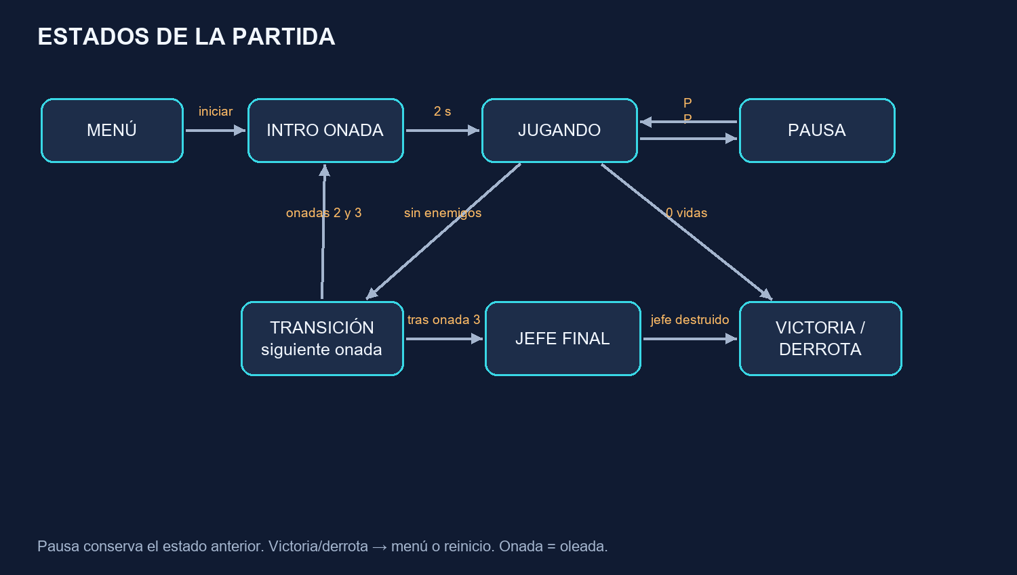
Figura 6. Máquina de estados de partida como esquema de diseño.

Entidades y datos del mundo
Separar datos de juego y recursos gráficos evita que un cambio visual altere las reglas.
Entidad | Datos mínimos | Función
Player | id, position, previousPosition, radius, lives, plane, timers, state | Entrada, movimiento, disparo, daño y cambio de plano.
Enemy | id, type, hp, plane, state, slotId, route, routeTime, timers | Formación y ciclo de ataque.
Projectile | id, ownerTeam, plane, position, previousPosition, velocity, radius, damage, ttl | Desplazamiento, impacto y eliminación.
Boss | id, hp, state, phase, plane, timers | Patrones de combate finales.
WaveDefinition | spawnEvents, slots, attackInterval, maxDivers, seed | Configuración de una oleada.
GameSession | state, previousState, score, waveIndex, elapsedActive, statistics | Progreso y resultados.
VisualEffect | position, duration, kind | Explosión o aviso sin colisiones.

Invariantes
Cada entidad tiene un identificador estable. Una entidad marcada para eliminar no puede volver a causar daño o puntuar. La vida no baja de cero. El contador de enemigos se obtiene del estado real del mundo, no solo del tamaño de un vector.

Separación de responsabilidad
Mesh y material son identificadores visuales. Las colisiones usan radios del diseño. El tamaño de una explosión no cambia la caja de impacto. El HUD consulta GameSession y no decide si el jugador ha perdido.
Usar enum class para estados, equipo y plano. Evitar cadenas de texto como estados lógicos y punteros a elementos de un vector que puede cambiar de tamaño.

Tipos de enemigo y puntuación
Tres papeles simples antes de añadir comportamientos especiales.
Tipo propuesto | Vida | Formación / picado | Papel
Explorador | 1 | 100 / 150 puntos | Silencio visual y ataques sencillos para aprender.
Interceptor | 1 | 150 / 225 puntos | Ruta lateral pronunciada y ataque más veloz.
Guardián | 2 | 250 / 375 puntos | Resiste un disparo; avisa del daño con cambio de material.
Jefe final | 24 | 2.000 al destruirlo | Combina patrones; no ocupa un slot normal.

Cuándo aplicar el bonus
El multiplicador 1,5 se aplica si el enemigo está en estado Picado en el paso del impacto letal. Aviso y Retorno cuentan como formación. Un enemigo otorga puntos una sola vez, al morir. El primer impacto al guardián no puntúa.

Indicadores de respuesta
Un impacto válido muestra un destello breve. Una muerte produce explosión, suma visible y evento de sonido si se integra audio. Al jugador no se le obliga a distinguir la vida solo por un color: el guardián cambia también una pieza o una marca.

Estadísticas útiles
Registrar disparos emitidos, impactos válidos y enemigos destruidos. Precisión = impactos / disparos, con resultado 0 si no se disparó. P0 no tiene penetración, por lo que un proyectil no puede producir dos impactos.
Los nombres, puntos, vida del jefe y multiplicador de esta tabla son decisiones para nuestra adaptación. No son una tabla histórica de Galaga.

Máquina de estados de enemigos
Un enemigo vivo puede entrar, ocupar su formación, atacar y volver.
Estado | Entrada / comportamiento / salida
Entrando | Recibe slot y ruta. Sigue la entrada; al completarla pasa a Formación.
Formación | Oscila con el grupo. Espera selección del director de ataques.
Aviso | Marca silueta y ruta inicial durante 0,65 s. No dispara todavía.
Picado | Sigue una ruta cuya meta lateral se fijó al empezar. Puede disparar una vez.
Retorno | Vuelve por el exterior; interpola hasta su slot reservado.
Destruido | Emite evento único de muerte, pierde colisión y se elimina al finalizar el paso.

No perseguir cada fotograma al jugador. Guardar targetX al terminar Aviso permite anticipar el ataque. Si recibe daño durante cualquier estado vivo, resta hp; con hp = 0 cancela su ruta y su ataque.
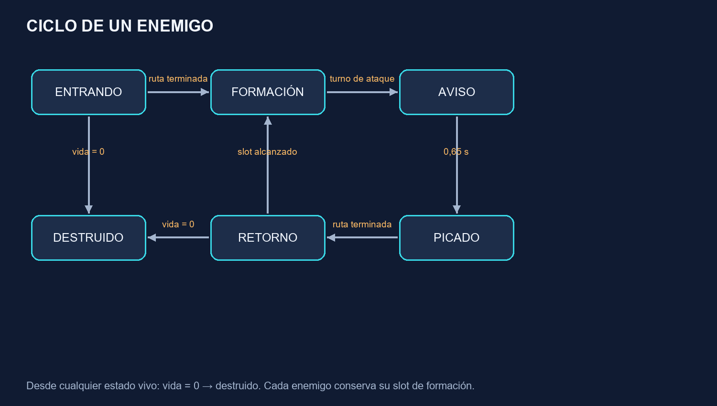
Figura 7. Máquina de estados de enemigos como esquema de diseño.

Formación, entradas y picados
Las trayectorias deben poder explicarse con pocos datos.

Formación
Campo: x de -8 a 8, y de -5 a 7. Jugador: y = -4. Slot por fila/columna, numeradas desde 0: x = (columna - (columnas-1)/2) × 1,6; y = 6,0 - fila × 1,25. Hasta cinco filas quedan entre y=6 e y=1. La formación oscila en x con amplitud 0,45 y periodo 4 s. Los slots destruidos quedan vacíos.

Entrada y retorno
Asignar una ruta por cada lado y escalonar salidas cada 0,25 s. Ajustar el extremo de entrada al slot cuando termina la ruta. En retorno, tomar el slot actual de la formación en movimiento como destino y cerrar con una interpolación suave de 0,35 s.

Picado reproducible
Una curva Bézier cúbica usa cuatro puntos de control. El parámetro u recorre de cero a uno según el tiempo de ruta. La curva se evalúa así:
$B(u) = {(1-u)}^{3} P0 + 3 {(1-u)}^{2} u P1 + 3 (1-u) u^{2} P2 + u^{3} P3$
El parámetro temporal no produce velocidad uniforme sobre la curva. Si el movimiento resulta irregular, remuestrear por longitud de arco. La orientación visual sigue su tangente.

Ejemplo de ruta
Para un enemigo en (2,5): P0=(2,5), P1=(5,4), P2=(targetX,-2), P3=(targetX,-6). T=2,5 s. Al llegar a P3 sigue una ruta exterior hasta (6,7) y retorna al slot. Es un patrón propio, no una transcripción del arcade.
Todos los puntos se definen en unidades del mundo. La orientación del modelo sigue la tangente de la ruta; la colisión sigue su posición y radio. No recalcular toda la curva a partir de coordenadas de pantalla.

Oleadas y dificultad progresiva
Propuesta de contenido inicial, con objetivos de aprendizaje distintos.
Fase | Composición | Ataques iniciales | Tiempo objetivo
Oleada 1 | 12 exploradores + 6 interceptores | 1 picado simultáneo; cada 2,4 s | 70-100 s
Oleada 2 | 12 exploradores + 8 interceptores + 4 guardianes | 2 picados; cada 1,8 s | 80-110 s
Oleada 3 | 12 exploradores + 12 interceptores + 6 guardianes | 3 picados; cada 1,4 s | 90-120 s
Jefe | 1 jefe de 24 hp | Patrón cíclico con hueco seguro | 55-90 s

Entrada escalonada
Con 18, 24 y 30 enemigos, cada formación usa 6 columnas y 3, 4 o 5 filas. Las salidas cada 0,25 s duran 4,25, 5,75 y 7,25 s, más el recorrido de la última nave. El reloj de ataques empieza al completar la entrada inicial para facilitar el aprendizaje.

Cómo se alcanza el objetivo temporal
Los intervalos dan una suma objetivo de combate de 295 a 420 s. Con introducciones, cambios de fase y pausas de reaparición, la previsión es aproximadamente 5 a 8 minutos activos. No hay evidencia de que los parámetros lo consigan aún: un jugador con buena puntería podría acabar mucho antes.

Cómo ajustar
Medir seis partidas completas: tres personas con distinta experiencia juegan dos cada una. Registrar tiempos activos, muertes y mediana por persona. Si queda fuera de 300–480 s, documentar el ajuste o una desviación acordada. Excluir pausas y conservar build y evidencias.
P1 reparte enemigos entre planos A/B, con diferencia máxima de una unidad por tipo. P0 coloca todos en A. Una partida no tiene límite de tiempo duro en este diseño.

Jefe final
Un patrón reconocible permite dificultad sin exigir reflejos imposibles.

Estados y ciclo
Entrada 2 s, Aviso 0,8 s, Ráfaga 1,8 s, Recuperación 1,6 s. Repite Aviso → Ráfaga → Recuperación. Solo Entrada es invulnerable; en los demás estados se puede dañar. Muestra barra de vida sobre el campo.

Ataque de fase 1 24 a 13 hp
Oscila lateralmente en y=5. Dispara tres proyectiles a -20°, 0° y +20° respecto a la dirección descendente. Emite una ráfaga cada 0,6 s durante el ataque. La dirección base se fija al acabar Aviso; no sigue al jugador después.

Ataque de fase 2 12 a 1 hp
Reduce recuperación a 1,2 s y usa abanico de cinco proyectiles. Separación angular 15°. No sumar la fase 1 y fase 2 en un mismo ataque: la fase nueva empieza en el próximo Aviso.

Adaptación a P1
Alterna plano al iniciar Aviso. El indicador anuncia el plano objetivo durante 0,8 s. El cambio del jefe dura 0,25 s, está dentro de Aviso, no dispara y no recibe daño. Durante Recuperación permanece en el plano de la última ráfaga.

Condiciones de justicia
No generar balas dentro del collider del jugador. Velocidad enemiga inicial 4 unidades/s: desde y=5 hasta y=-4 deja unos 2,25 s de recorrido vertical. Comprobar el tiempo real de reacción también en extremos y durante cambio de plano.
Al morir el jefe: eliminar balas hostiles y bloquear nuevas emisiones. La resolución final respeta la prioridad de derrota si las vidas quedaron a cero en ese mismo paso de simulación.

Colisiones qué impacta y por qué
Reglas por equipo, plano y estado; después, comprobación geométrica.
Pareja | Impacto | Efecto
Bala aliada / enemigo | Sí, mismo plano y ambos activos | Resta hp; consume bala; puntúa solo si muere.
Bala hostil / jugador | Sí, si es vulnerable y mismo plano | Resta 1 vida; consume bala.
Enemigo / jugador | Sí, si es vulnerable y mismo plano | Resta 1 vida; enemigo se retira sin dar puntos.
Bala / bala | No | Se atraviesan.
Enemigo / enemigo | No | Las rutas pueden cruzarse.
Distintos planos | No | Sin daño, aunque se solapen en pantalla.
Jugador invulnerable | No daño | Consumir bala hostil que toca su collider; retirar enemigo de contacto.

Detección sencilla
Hay contacto entre círculos si la distancia entre centros no supera la suma de radios. Filtrar antes por plano, equipo y estado.
${dx}^{2} + {dy}^{2} ≤ {(rA+rB)}^{2}$
Radios iniciales: jugador 0,32; explorador/interceptor 0,36; guardián 0,48; bala 0,10; jefe 1,0 unidades.

Orden determinista
Recolectar contactos, ordenar por instante de contacto y luego por ids. Resolver solo si ambas entidades siguen activas. Marcar bajas y consumos sin borrar dentro del recorrido. Aplicar eventos y eliminar al final. Si el jugador ya recibió daño ese paso, ignorar daño adicional.
Un impacto en borde cuenta. No se usa la proyección de cámara para detectar impactos. El jugador y un enemigo pueden parecer superpuestos y pertenecer a planos distintos: por eso el indicador A/B es obligatorio.

Balas rápidas y casos límite
La detección debe considerar el camino entre dos pasos de simulación.

Problema
Una bala que viaja a 18 unidades/s recorre 0,30 unidades en 1/60 s. A frecuencias bajas puede saltar de un lado del objetivo al otro. Comprobar únicamente su posición final puede perder el impacto.

Solución propuesta barrido relativo
El barrido relativo usa p0 como separación inicial, p1 como separación final y v=p1-p0. La primera intersección se obtiene resolviendo la ecuación cuadrática para t entre cero y uno.
$a t^{2} + b t + c = 0$
$a = v·v b = 2 p0·v c = p0·p0 - R^{2}$
R es la suma de radios. Si c es menor o igual a cero ya hay contacto en t=0. Si a es prácticamente cero y c positivo, no hay contacto. Discriminante negativo implica ausencia de intersección. Elegir la menor raíz válida; no el primer enemigo del vector.

Prioridad real
Si una bala barre dos enemigos, se consume en el menor t de contacto. Para empates se usa el id. No elegir el primero que aparece en el vector. El movimiento relativo detecta mejor el cruce con enemigos en picado.

Otros límites
Dos balas letales sobre el mismo enemigo no duplican puntos. Bala cuyo ttl termina durante el paso: barrer solo hasta su instante de caducidad. Cambios de plano: fijar segmentos de actividad antes de generar contactos. Entidad eliminada: ignorar contactos pendientes.
Esta fórmula es una derivación geométrica para el diseño. Aproxima el movimiento como lineal durante cada paso; para trayectorias curvas se aplica a cada tramo de 1/60 s, no a toda la ruta completa.

Dos planos de combate
Especificación completa de la mejora principal.

Modelo lógico
PlaneId vale A o B. Visualmente A usa z=0 y B z=-3. Los proyectiles conservan el plano de emisión hasta desaparecer. Los enemigos normales no cambian de plano en su ciclo de ataque. El jugador cambia con E.

Transición del jugador
Al aceptar E: estado Cambiando, duración 0,25 s, sin disparo y sin colisiones durante ese intervalo. Se interpola z con smoothstep. El plano lógico se actualiza al terminar. La recarga de 1,2 s empieza entonces. Una segunda pulsación durante transición o recarga se descarta.

Consecuencia táctica
Un cambio oportuno esquiva un patrón pero te impide atacar un instante. La recarga evita una invulnerabilidad permanente. No almacenar una pulsación rechazada para ejecutarla después. El jugador debe soltar E y volver a pulsar.
Invulnerabilidad de reaparición y transición son causas separadas: acabar una no cancela la otra. No aceptar un cambio durante muerte, reaparición, pausa, introducción o resultado.
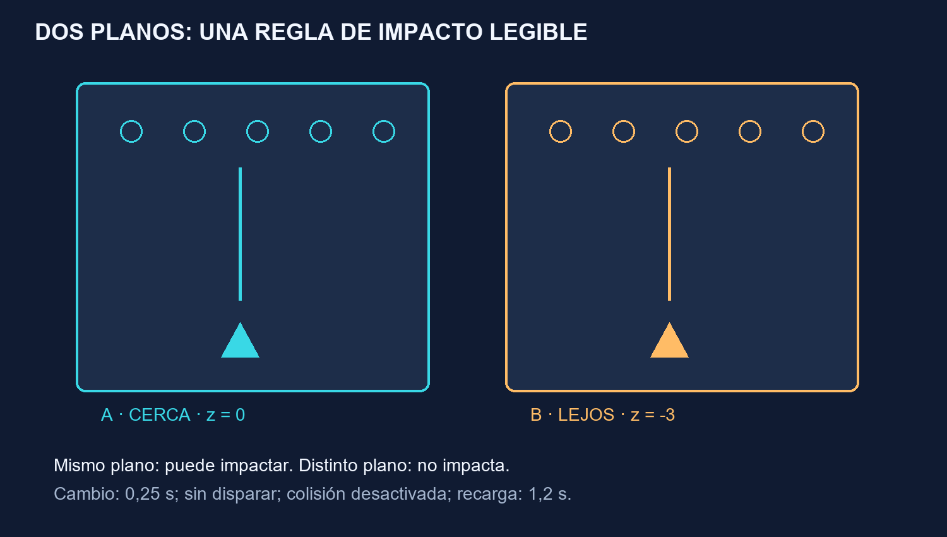
Figura 8. Dos planos de combate como esquema de diseño.

Profundidad que se ve y se entiende
Requisitos que debes coordinar con Ferran.

Identificación redundante
A: cian y círculo; B: ámbar y rombo. Mostrar la letra además del color. Los enemigos y balas llevan una pequeña marca del plano. El HUD indica “PLANO A · CERCA” o “PLANO B · LEJOS”.

Mientras se cambia
Mostrar “CAMBIANDO A → B”, una barra de 0,25 s y después el indicador de recarga. Reducir opacidad de la nave y suspender la animación de disparo. El mundo sigue avanzando: cambiar no equivale a pausar.

Evitar oclusiones
Dibujar objetos del plano inactivo con menor saturación, manteniendo una silueta visible. Ensayar contorno o marca sobre HUD si un objeto cercano tapa uno lejano. No hacer transparentes todas las mallas sin revisar orden de mezcla.

Prueba de comprensión
Mostrar cinco escenas: bala en mismo plano, bala en otro, cambio en curso, recarga y jefe cambiando. Pedir a una persona que diga qué puede impactar sin explicación adicional. Propuesta de aprobación: 4/5 respuestas correctas, sin confusión sobre el plano activo.

Riesgo y respuesta
Si los dos planos no se distinguen, aumentar la separación de representación y reforzar las marcas; no alterar colisiones por lo que parezca estar delante. Si la mejora aún no es legible, conservar P0 para la demostración y documentar P1 como trabajo pendiente.
El campo lógico x/y es el mismo en ambos planos. Un cambio de perspectiva no cambia la velocidad ni el ancho jugable de un plano: el jugador sigue usando las mismas unidades del mundo.

Cámara, modelos e iluminación
Propuesta visual para C++, MFC, OpenGL y GLM.

Convención espacial
x horizontal; y vertical en pantalla; z profundidad. Nave en y=-4. Enemigos en y positivo. A en z=0; B en z=-3. Usar unidades arbitrarias coherentes y rotación de modelos independiente del collider.

Cámara inicial
Fija, mirando desde (0,1,22) hacia (0,1,0), arriba (0,1,0). FOV vertical inicial 45°, near 0,1 y far 100. Ensayar el campo completo en 16:9 y 4:3. Si una relación de aspecto recorta x, aplicar bandas laterales o ajustar distancia de cámara; no cambiar los límites de movimiento.

Transformación
Con vectores columna: posiciónClip = Projection × View × Model × posiciónLocal. Model combina posición, orientación y escala; View representa la cámara; Projection lleva al volumen visible. GLM ofrece operaciones para estas matrices [S4].

Activos simples
Nave: cuerpo alargado, dos alas y motor. Enemigos: variantes con silueta distinta. Jefe: volumen ancho con núcleo central. Usar mallas originales sencillas o primitivas permitidas en la práctica; mantener un presupuesto inicial de pocos miles de triángulos por modelo.

Luz y materiales
Una luz principal lateral y ambiente suave para leer volúmenes. Emisión moderada en motores y proyectiles. Fondo oscuro de baja frecuencia. HUD con contraste alto. Integrar materiales y shaders existentes antes de añadir efectos complejos.
No conocemos la versión OpenGL ni el perfil de la plantilla. Revisar shaders, carga de modelos, contexto y convenciones antes de elegir API. La documentación oficial está en el registro Khronos [S5].

Arquitectura para integrar con Iker
Interfaces sugeridas; la plantilla real decidirá las clases concretas.
GameController conduce estados. World contiene entidades. WaveDirector decide apariciones y ataques. CollisionSystem detecta y resuelve contactos. Renderer dibuja una instantánea sin cambiar la lógica. MFC traduce mensajes en InputState y solicita repintado.
Interfaz sugerida | Contrato
update(InputState, dt) | Avanza lógica solo con un paso fijo válido y si no hay pausa.
spawnEnemy(definition, slotId) | Crea id estable, estado Entrando y posición inicial.
applyDamage(id, amount) | Solo entidades activas; produce evento de muerte una vez.
requestPlaneSwitch() | Valida estado, tecla recién pulsada y recarga.
restart(seed) | Limpia todo el mundo, temporizadores, puntuación, input y director.
render(snapshot, alpha) | Solo lectura; no suma tiempo ni resuelve daño.

MFC documenta manejadores como OnKeyDown, OnKeyUp y OnTimer [S6]. La propuesta es mantener teclas sostenidas y acciones recién pulsadas por separado; limpiar input al perder foco.
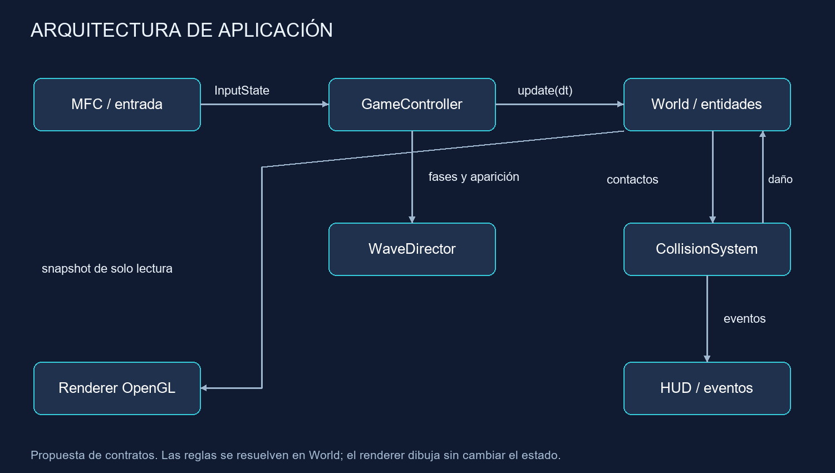
Figura 9. Arquitectura para integrar con Iker como esquema de diseño.

Bucle de actualización y pseudocódigo
Propuesta técnica para evitar velocidad dependiente del ordenador.

Tiempo fijo
Usar reloj monotónico. Paso de simulación h=1/60 s. Acumular tiempo real activo y ejecutar updates mientras accumulator≥h. Limitar a 5 pasos por repintado para evitar un bloqueo tras una parada; descartar exceso y registrarlo. Es una degradación deliberada ante sobrecarga, no una garantía de tiempo real.

Orden dentro de un paso
1. Consumir entradas. 2. Actualizar timers del estado y oleada. 3. Guardar posiciones anteriores. 4. Mover entidades y emitir balas. 5. Generar contactos barridos. 6. Resolver daño y puntos. 7. Evaluar derrota, victoria o fin de oleada. 8. Eliminar entidades y publicar snapshot.

Pseudocódigo de integración
onFrame(now):
frame = clamp(now - previous, 0, 0.1)
previous = now
if paused: accumulator = 0; render(); return
accumulator += frame
steps = 0
while accumulator >= h and steps < 5:
input = consumeStepInput()
update(input, h)
accumulator -= h; steps += 1
if accumulator >= h: logOverload(); accumulator %= h
render(snapshot, accumulator / h)
consumeStepInput conserva teclas sostenidas para todos los pasos, pero entrega E o P recién pulsadas una sola vez. Si cambia a Pausa dentro del bucle, salir inmediatamente y vaciar accumulator. Al reanudar, reiniciar previous al reloj actual.
OnTimer puede activar la actualización, pero no se supone que sus intervalos sean exactos. Medir el tiempo real con std::chrono::steady_clock y mantener todo el mundo en el hilo de interfaz inicialmente.

Plan de trabajo y entregables
Tu participación futura queda traducida en tareas concretas y coordinables.
Orden | Resultado | Coordinación
D1 | Revisar y aceptar reglas, estados y prioridades del dossier. | Amin + Pablo; grupo valida alcance.
D2 | Definir datos e interfaces en la plantilla real. | Amin + Iker.
I1 | Nave con movimiento y disparo; un enemigo inmóvil. | Iker; Amin apoya reglas y límites.
I2 | Colisión barrida, daño, puntos y reaparición. | Iker + Amin; Uri ejecuta casos.
I3 | Entrada, formación, picado, retorno y una oleada. | Iker; Amin revisa estados.
I4 | Tres oleadas, jefe, resultado, pausa y reinicio. | Grupo; Uri comprueba ciclo completo.
P1 | Dos planos con señales visuales y filtros de impacto. | Amin + Iker + Ferran; Uri valida.
Cierre | Capturas reales, métricas, decisiones y memoria. | David; cada persona entrega evidencias.

Estimaciones del acta
Diseño: 2 semanas; implementación: 6; interfaz: 4; pruebas: 2; memoria: 3; estado del arte: 2. Son duraciones orientativas de tareas que pueden solaparse. No asignar una fecha final sin conocer el calendario docente.

Definición de terminado por tarea
Debe existir un resultado observable, instrucciones para reproducirlo y registro de limitaciones. “Funciona en mi ordenador” no basta para aceptar colisiones o reinicio. No marcar la implementación como completada por haber definido sus contratos.
Este reparto respeta responsables del acta. Tu dossier ayuda a todas las áreas, pero no reemplaza las entregas ni la validación de Pablo, Ferran, Iker, Uri o David.

Pruebas de reglas y ciclo de partida
Aportación de Amin para que Uri pueda convertir decisiones en comprobaciones.
ID | Preparación / acción | Resultado esperado
T01 | Mantener izquierda 2 s; repetir a distintas tasas de render. | Distancia lógica equivalente; límite x=-7,68 para radio 0,32.
T02 | Pulsar izquierda y derecha simultáneamente. | No hay movimiento lateral neto.
T03 | Mantener espacio 2 s desde cooldown=0; paso fijo 1/60 s. | 9 emisiones sin límite activo; intervalos de 14 pasos, aprox. 0,233 s.
T04 | Bala que barre un enemigo entre posiciones. | Impacto registrado, bala consumida y daño único.
T05 | Dos balas letales sobre el mismo enemigo en un paso. | Puntos otorgados una vez; segunda bala sigue si ya no hay objetivo.
T06 | Dos balas hostiles tocan al jugador en el mismo paso. | Solo resta una vida; se activa invulnerabilidad.
T07 | Pausar durante picado 3 s reales. | Posiciones y timers de simulación no cambian.
T08 | Reiniciar desde derrota. | 3 vidas, 0 puntos, oleada 1, sin balas viejas ni input retenido.
T09 | Último enemigo está fuera de pantalla en retorno. | Oleada no termina hasta destruirlo.
T10 | Jugador y jefe reciben daño letal en el mismo paso. | Derrota, según la prioridad definida.

T03 asume emisión inicial en t=0. Con una recarga mínima de 0,22 s y pasos de 1/60 s, la siguiente emisión se acepta al paso 14. El tiempo continuo permitiría 10 emisiones, pero esta política discreta produce 9. El límite de cuatro balas puede reducirlas; registrar emisiones y bloqueos.
Estos son casos preparados, no pruebas ejecutadas sobre el proyecto C++. Sin repositorio ni aplicación no se pueden certificar sus resultados.

Pruebas de profundidad, imagen y rendimiento
Criterios de aceptación propuestos para P1 y la entrega visual.
ID | Caso | Resultado esperado
T11 | Bala A atraviesa enemigo B en igual x/y. | Sin impacto ni consumo por ese enemigo.
T12 | Bala A contra enemigo A con contacto de borde. | Impacto válido.
T13 | E recién pulsada con recarga libre. | 0,25 s de cambio, sin disparo ni daño; luego plano destino.
T14 | E repetida en cambio o recarga. | Sin segundo cambio ni acción diferida.
T15 | Pausa en mitad de cambio de plano. | Conserva progreso exacto; continúa al reanudar.
T16 | Bala emitida antes de cambiar. | Permanece en plano original.
T17 | Jugador cambia durante invulnerabilidad de reaparición. | La transición no cancela el resto de invulnerabilidad.
T18 | Pérdida de foco con teclas mantenidas. | Pausa automática y limpieza de input.
T19 | 1280×720 y 1024×768; extremos del campo. | Nave, HUD y amenazas críticas siguen visibles.
T20 | Carga máxima prevista durante 60 s. | Objetivo: 60 FPS; registrar equipo, media y percentil 95 de frame time.

Medir antes de afirmar
RQ-047 propone p95 ≤33,3 ms como presupuesto mínimo de rendimiento y 16,7 ms como objetivo adicional. Medir 60 s de oleada 3 en Release a 1280×720, tras 10 s de calentamiento, indicando CPU, GPU y build. Tras cinco reinicios, comprobar entidades y contadores de recursos; registrar memoria como diagnóstico. Contrastar con la rúbrica.
Los objetivos de rendimiento y comprensión son propuestas del diseño. La rúbrica y el anexo ausente pueden exigir condiciones adicionales que habrá que incorporar.

Riesgos y registro de decisiones
Aportación lista para el portafolio y la memoria de David.
ID | Decisión propuesta | Motivo y revisión
DEC-01 | Mantener control lateral | Conservar lectura arcade y alcance
DEC-02 | Añadir dos planos jugables | Elegir ataque y esquiva en profundidad
DEC-03 | Colisión por plano y círculo | Regla legible mientras z es discreta
DEC-04 | Paso fijo con tiempo monotónico | Repetir pruebas de movimiento y cadencia
DEC-05 | Transición sin colisión y con recarga | Regla táctica simple que debe equilibrarse
DEC-06 | Derrota prevalece en doble muerte | Resolver final sin contradicción
DEC-07 | Rescate como P2 | No bloquear P0/P1
DEC-08 | Geometría y collider separados | Alabeo no cambia alcance de contactos
DEC-09 | Cámara fija en partida | Mantener amenazas legibles
DEC-10 | Medir duración antes de prometer | Comprobar objetivo 5 a 8 minutos

Riesgos principales
Profundidad confusa: reforzar marcas y revisar cámara. Integración tardía: acordar interfaces antes de repartir archivos. Duración desajustada: medir partidas y equilibrar. Estados atascados: comprobar finales de ruta y conteo de vivos. Sobrecarga: instrumentar frame time y limitar emisiones.

Registro reutilizable
Por cada decisión: fecha, id, alternativas, motivo, personas que validan, estado (propuesta/aprobada/modificada), evidencia y tarea afectada. Las diez decisiones anteriores siguen en estado “propuesta”; no hay aprobación del grupo registrada.

Evidencias que faltan
Capturas del juego C++, vídeos de la aplicación real, resultados de pruebas, perfiles de rendimiento, revisión de compañeros y fecha de validación. Guardarlas cuando existan; no reemplazarlas por capturas de la maqueta.
No rellenar firmas, hora de cierre, fecha pendiente ni porcentajes de madurez del acta original. Son datos del grupo y requieren evidencia real.

Guion para explicar tu trabajo
Una intervención de unos 5 minutos, seguida de una demostración breve.

0 00-0 40 Tu responsabilidad
“Soy Amin y coordino el diseño. He concretado las reglas, los estados y la estructura a partir del acta. También he preparado las decisiones que necesito revisar con Pablo, Iker y Ferran.”

0 40-1 20 Qué conserva el proyecto
“Conservamos movimiento lateral, formación y picados. La base tiene tres oleadas y un jefe. Primero hacemos el ciclo completo jugable; después añadimos los dos planos. El rescate queda como ampliación opcional.”

1 20-2 10 Estados
Mostrar figuras 01 y 02. “La partida separa menú, combate, pausa y resultado. El enemigo entra, forma, avisa, ataca y vuelve a su sitio. La oleada no termina si todavía queda un enemigo vivo fuera de pantalla.”

2 10-3 00 Colisiones
“Los impactos dependen de equipo, plano y vulnerabilidad. Una bala se consume con el primer contacto y cada enemigo puntúa una vez. Para balas rápidas comprobamos el recorrido, no solo el punto final.”

3 00-4 00 Profundidad
Mostrar figura 04 y maqueta. “En A solo impactas A; en B solo B. Cambiar tarda 0,25 segundos, bloquea el disparo y ofrece invulnerabilidad breve con recarga. Color, forma y texto deben indicar el plano.”

4 00-5 00 Trabajo siguiente
“Propongo validar estas reglas y revisar la plantilla para concretar interfaces. He dejado casos de prueba para Uri y decisiones para la memoria de David. Los valores de balance son iniciales; todavía hay que medir la duración y validar el juego C++.”
Antes de mostrar la maqueta, di: “Es una demostración didáctica en navegador para discutir reglas; la implementación de VGI se hará en C++/MFC/OpenGL”. No la presentes como el prototipo de Iker.

Preguntas que te pueden hacer
Respuestas breves que muestran criterio y reconocen lo pendiente.

¿Por qué dos planos y no movimiento libre?
Porque mantiene la lectura arcade y añade una elección táctica. El vuelo libre exigiría resolver cámara, orientación y puntería espacial, aumentando mucho el trabajo.

¿Qué tiene de 3D si la nave se mueve lateralmente?
Los modelos, las transformaciones, los materiales, la iluminación y la profundidad de escena son tridimensionales. La restricción del control es una decisión de jugabilidad.

¿No es demasiado potente la invulnerabilidad al cambiar?
Puede serlo. La propuesta limita la transición a 0,25 s, bloquea disparo y añade recarga. Debemos medir si permite esquivar sin riesgo; si ocurre, ajustar duración o recarga.

¿Cómo garantizas que dura entre 5 y 8 minutos?
Aún no se garantiza. Hay tiempos objetivo por fase y un plan de medición con distintos jugadores. Si el balance real no encaja, se ajustan parámetros con evidencia.

¿Por qué no empezar por el rescate, que es tan característico?
El acta lo deja opcional. Primero necesitamos movimiento, tiros, impactos y el ciclo de partida; después podemos integrar una mecánica de captura sin romper la base.

¿Qué está hecho realmente?
El análisis del acta, el diseño, las figuras, los casos de aceptación y la maqueta didáctica. La integración y validación en el proyecto de VGI siguen pendientes.

¿Qué necesitas del grupo mañana?
Validar prioridades y reglas de plano; revisar la plantilla con Iker; acordar indicadores con Ferran; contrastar referentes con Pablo; incorporar pruebas con Uri y organizar evidencias con David.

Rescate y doble disparo, si hay tiempo
Diseño opcional P2: preparado para discutirlo, sin incluirlo en la base ni en la maqueta.

Una ampliación concreta
Proponer una nave aliada cautiva de un guardián especial en la oleada 2. Esta variante usa un aliado ya capturado para reducir complejidad: no captura ni descuenta una vida del jugador. Es una adaptación propia del rescate opcional del acta; no pretende reproducir todas las reglas del original.

Estados de la nave aliada
Cautiva: sigue al portador, sin colisión ni disparo. Liberada: vuela hacia el jugador durante 1 s, invulnerable. Acoplada: acompaña a la nave y activa doble disparo. Perdida: desaparece si se mata al portador fuera de Picado, termina la oleada sin rescate o el jugador recibe daño con ella acoplada.

Condición de rescate
Destruir al guardián portador durante Picado libera a la aliada y otorga sus puntos normales. Si muere en otro estado, la aliada se pierde. Usar icono de portador y aviso “RESCATAR DURANTE PICADO”. No generar una segunda recompensa de rescate por contactos ya en cola.

Doble disparo y riesgo
Emitir dos proyectiles paralelos, separados 0,35 unidades, por cada acción. Límite: cuatro parejas activas, ocho balas. La hitbox combinada se aproxima con dos círculos centrados en cada nave; no usar dos pérdidas de vida por un único contacto. Cambiar de plano mueve ambas naves con las mismas reglas.

Daño con doble nave
El primer impacto válido destruye la aliada, mantiene las vidas del jugador y concede 1,5 s de invulnerabilidad. Después se vuelve a disparo simple. El reinicio elimina cautiva, portador y modo doble; no persiste entre sesiones.

Criterios de aceptación específicos
Portador muerto en Picado: un rescate. Portador muerto en Formación: sin rescate. Doble nave golpeada por dos balas simultáneas: pierde solo la aliada y cero vidas. Cambio de plano: ambas naves y balas nuevas se comportan de forma consistente.
Coste adicional: estados de aliada, seguimiento de portador, doble collider, parejas de balas y HUD. Integrar únicamente después de cerrar y verificar P0 y P1. Esta ampliación no está implementada en la maqueta.

Glosario técnico
Término | Explicación
Malla | Geometría de vértices y caras que define la forma visible.
Normal | Dirección perpendicular a una superficie, usada para calcular luz.
Material | Propiedades visuales de la superficie.
Shader | Programa gráfico que calcula transformación o apariencia.
Depth buffer | Memoria de profundidad usada para resolver superficies visibles.
PlaneId | Identificador lógico A/B usado por las reglas de impacto.
Collider | Forma geométrica simplificada usada para contacto.
Slot | Puesto reservado en formación.
Bézier | Curva definida mediante puntos de control.
Tangente | Dirección de avance local de una ruta.
Alabeo | Rotación lateral del modelo, como el balanceo de las alas.
Paso fijo | Incremento constante de tiempo para la simulación.
Frame time | Tiempo para producir una imagen; medido en milisegundos.
p95 | Valor que deja por debajo el 95 por ciento de las muestras.
Snapshot | Datos de solo lectura para dibujar el estado.
Trazabilidad | Relación por id entre requisito, diseño, tarea, prueba y evidencia.

Fuentes y referencias
[S0] Acta del grupo 3, reunión 1, páginas 1 a 3. Roles, alcance y tecnología.
[S1] Bandai Namco, Galaga. Mecánicas del referente. https://galaga.com/en/history/galaga.php
[S2] Bandai Namco, Galaga 88. Ampliaciones de la serie. https://galaga.com/en/history/galaga88.php
[S3] Bandai Namco, entrevista a Shigeru Yokoyama. https://galaga.com/en/special/int_vol1.php
[S4] GLM, manual oficial del proyecto. https://github.com/g-truc/glm/blob/master/manual.md
[S5] Khronos, registro OpenGL y especificaciones. https://registry.khronos.org/OpenGL/
[S6] Microsoft Learn, CWnd y mensajes MFC. https://learn.microsoft.com/en-us/cpp/mfc/reference/cwnd-class
[S7] NASA Systems Engineering Handbook, apéndices C y D. Se adapta el criterio de requisitos con id y matriz de verificación a este proyecto. https://www.nasa.gov/reference/system-engineering-handbook-appendix/
[S8] Microsoft Support, Gantt en Excel. https://support.microsoft.com/en-gb/excel/present-your-data-in-a-gantt-chart-in-excel
[S9] Microsoft Support, estilos de título, índice y leyendas en Word. https://support.microsoft.com/en-us/word/add-a-heading-in-a-word-document y https://support.microsoft.com/en-us/word/add-format-or-delete-captions-in-word
Los diagramas de esta versión son elaboración propia de la propuesta. La captura de Galaga y el tráiler pertenecen a Bandai Namco Entertainment America y se conservan con su atribución en CREDITOS.md. Las fuentes en línea se consultaron durante las sesiones del 7 y 8 de octubre de 2026.
[S10] Wikimedia Commons, archivos de referencia de Galaga y Namco Museum. Enlaces completos y atribución en CREDITOS.md de esta entrega.
[S11] Bandai Namco, Galaga Legions DX: vídeo oficial: https://www.youtube.com/watch?v=oQLbN3UxTkA

